附 件：

商丘学院2023年高等学历继续教育本科生申请学士学位外国语水平考试报名流程

一、登录商丘学院高等学历继续教育综合管理系统网址：

<https://sqxy.jijiaox.com>，选择“学位外语查询”，输入学号和密码进行登录，初始密码统一为 123456 登录后，需输入身份证号和新密码进行验证，验证通过后，用新密码进行登录即可（登录后，需绑定手机号，根据监管要求密码必须是:8到15位且包含数字、大小写字母及特殊符号(_ ! @ # $ % ^ & * ( ) + .)；请修改密码!）

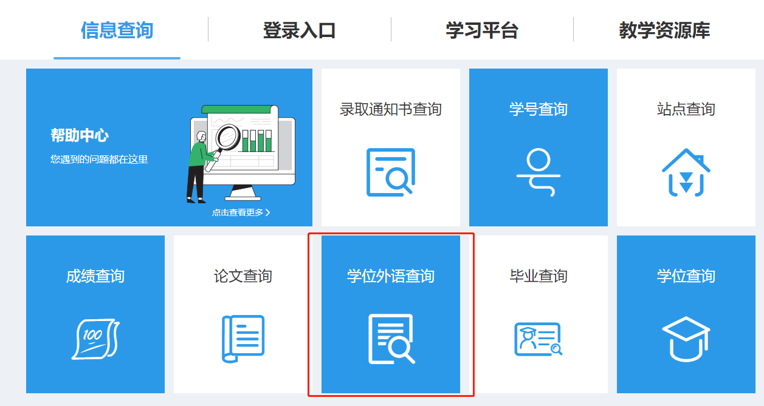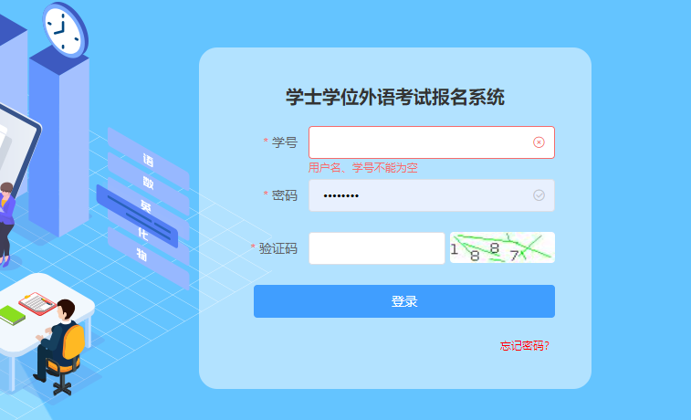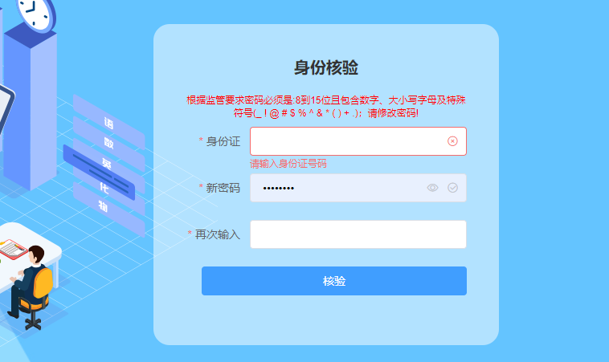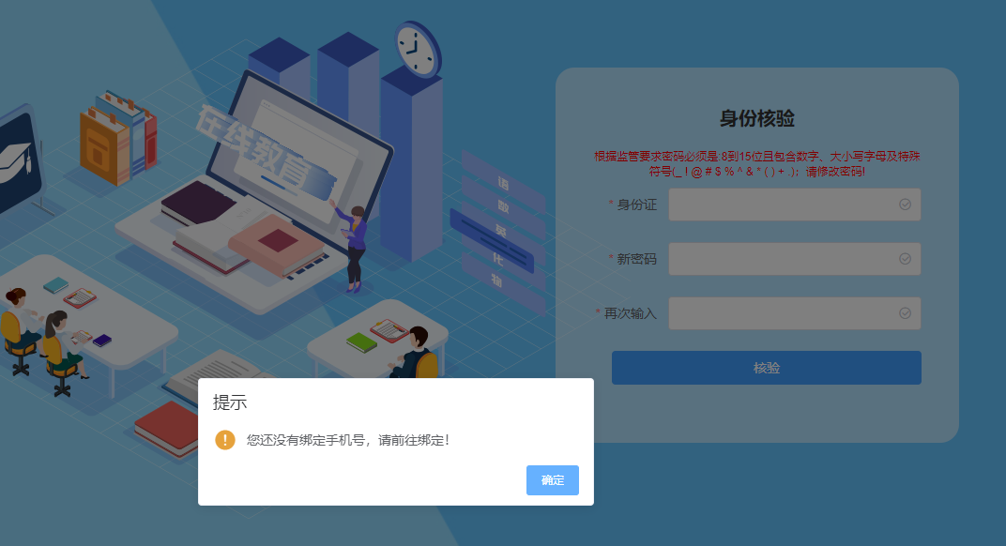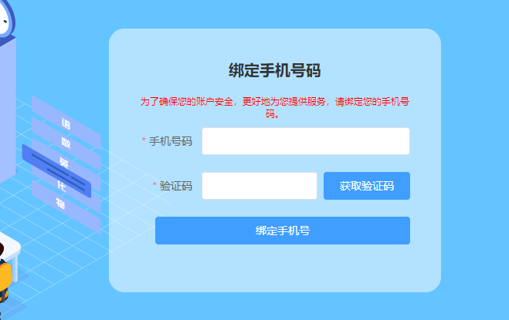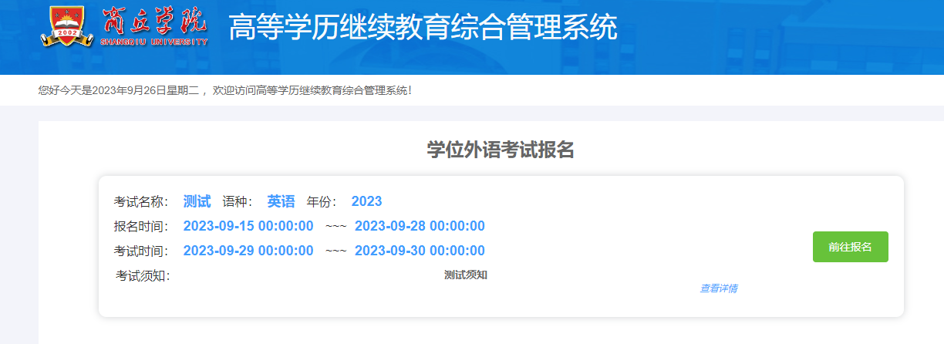

二、登录后，点击“前往报名”，核对自己基本信息，填写手机号，按要求上传近期免冠照片和身份证正反面后，点击“提交报名”，报名后，48小时内管理员会审核，审核通过后，点击“去支付”，扫码缴费即可

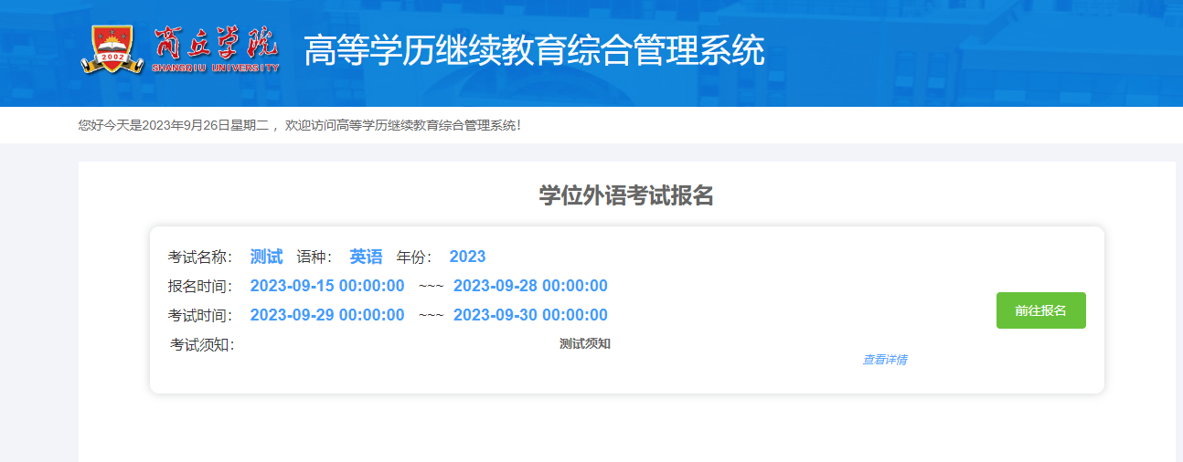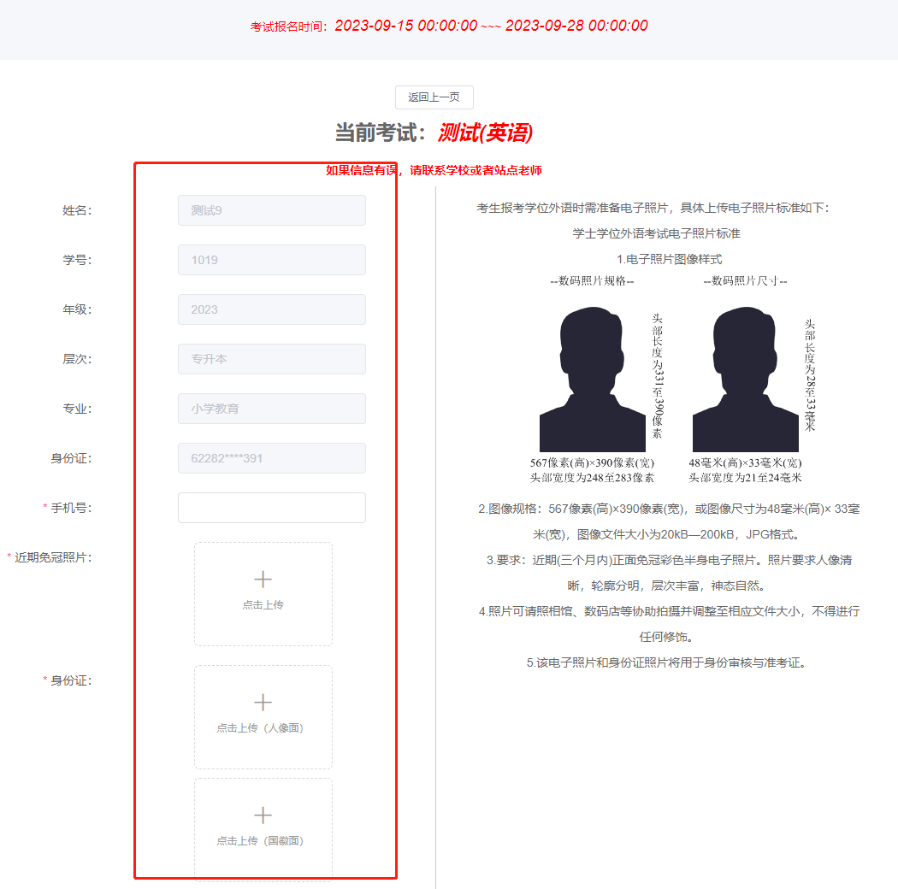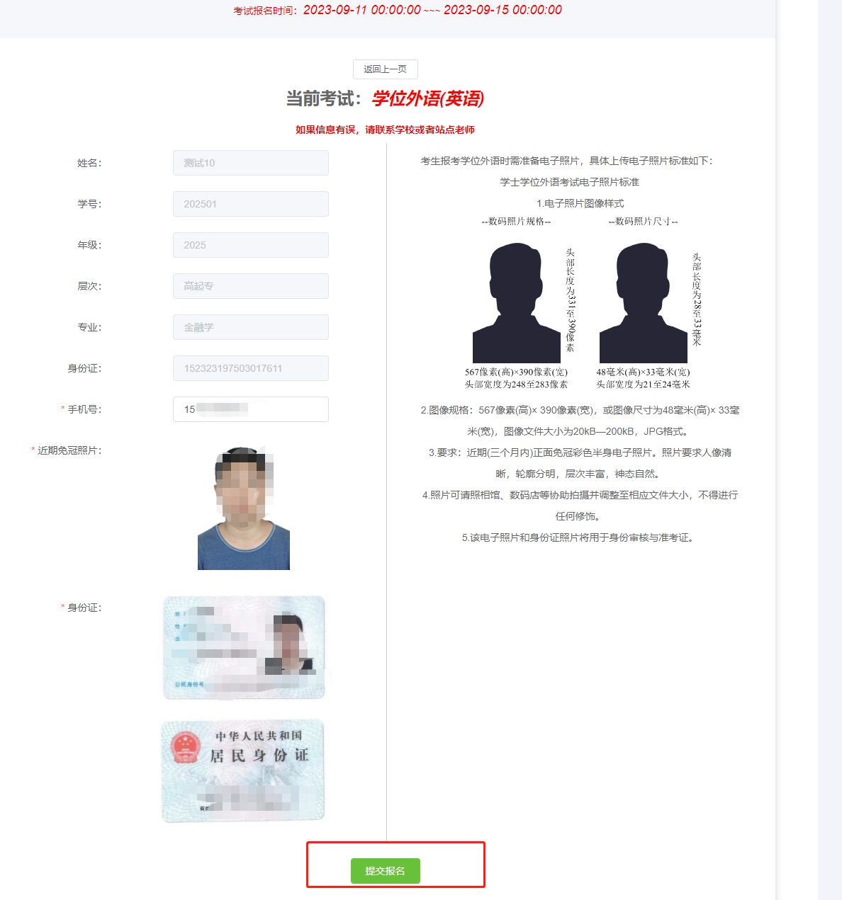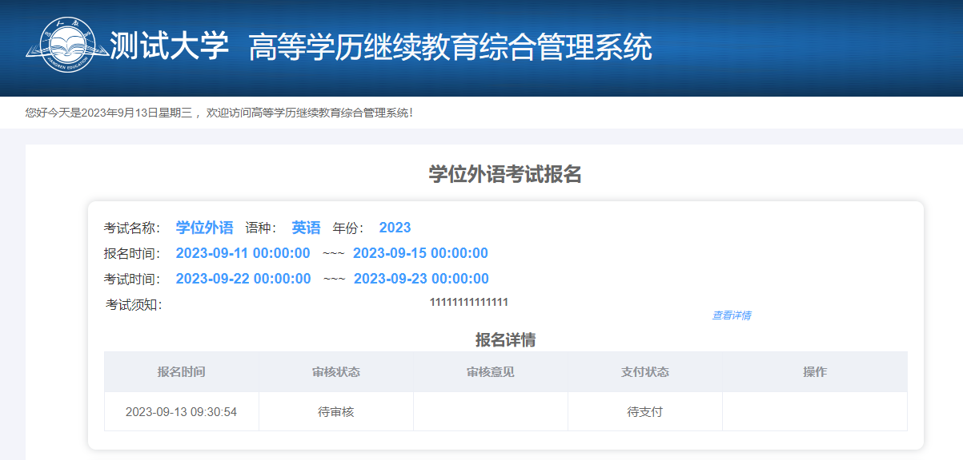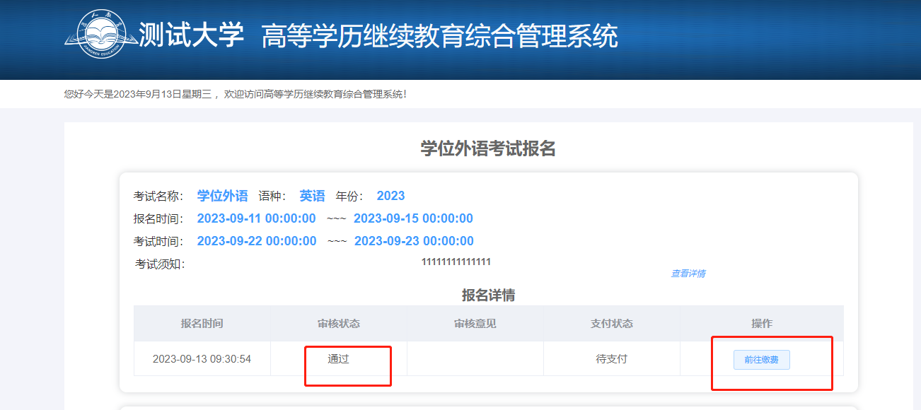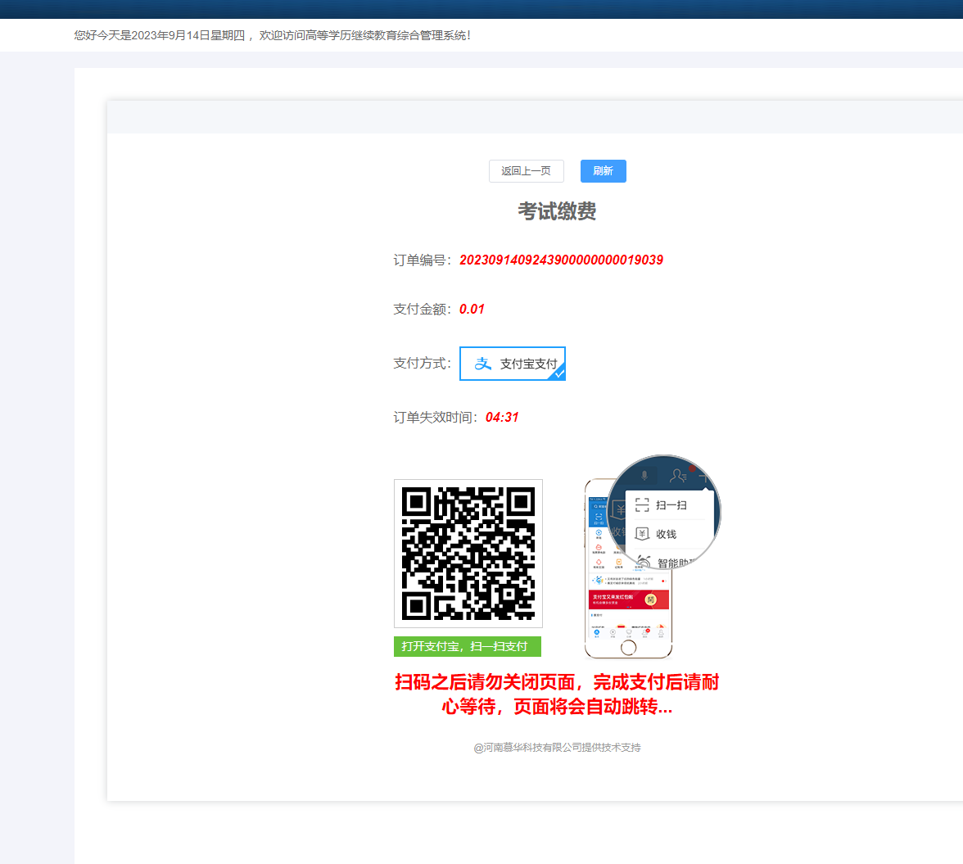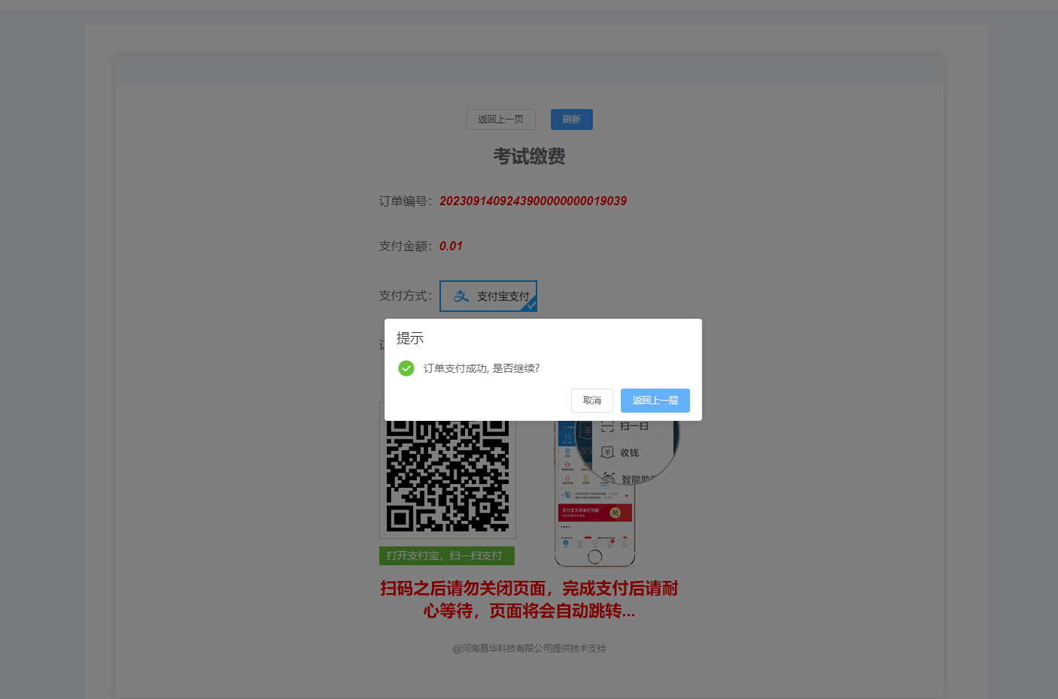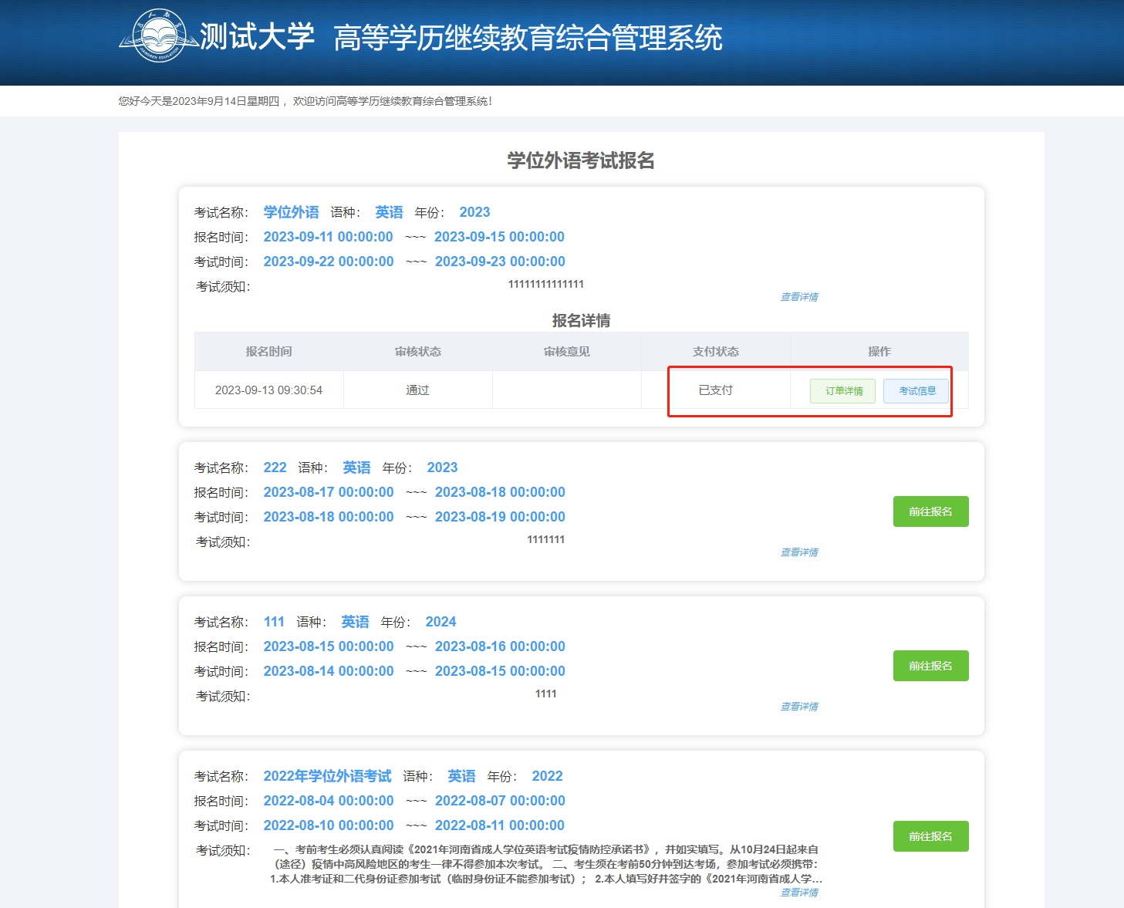

三、如忘记密码，可点击“忘记密码”，进行密码重新设置（也需绑定手机号，用收到的短信里的密码登录）。

